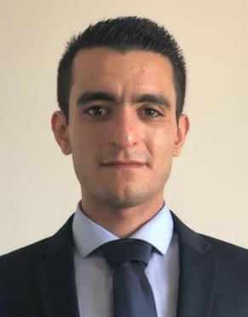**Tarek Jourdan AL-MAQDISSI**

[*Almaqdissijourdan@outlook.com*](mailto:Almaqdissijourdan@outlook.com) *- 07 66 84 84 64*

*6 rue de Haslach Strasbourg 67200 France*

FORMATIONS:

2018 :  **Formation complète D’agent D’escale**

Auprès de CLASS'AIRPORT sur le plateau technique de WFS (Airport Collège) *Orly – France*

**2014-2017**: Licence LLCE Anglais,*Université de Strasbourg - France*

**2010-2013**: Licence Tourisme (Gestion de projets touristiques) , *Université de Damas –Syrie*

**2009-2010**: Baccalauréat littéraire, *Damas – Syrie*

Expériences professionnelles :

**Février 2020- Novembre 2022** : Responsable Supermaché (Gestion fonctionnelle, Intendance, Gestion des stocks, Inventaire et remises bancaires) - *PROXI Super market Sarcelles- France*

**Décembre 2018- Janvier 2020** : Agent D’escale/ D'accueil *Aéroport de CDG Roissy- France*

**Juillet 2018 - Novembre 2018** : Conseiller de vente duty free (Accueil et Service) - *Aéroport CDG Roissy- France*

**Avril-October 2014** : Administration de la partie sonore et encadrement des évènements particuliers- Radio Beirut (Bar) -*Beirut, Liban*

**2010-2013**: Partenaire TNT entertainment / EQ entertainment (Entreprise évenementielle)

Gestion financière et technique – Marketing - Musique électronique - *Damas, Syrie*

**2011-2012**: (18 mois) Caissier dans un centre de Gaming After 8 (Gestion des encaissements, accueil et service et Backoffice : adminstration, comptabiité et gestion des stocks) – *Damas, Syrie*

Autres expériences :

* Maître Nageur
* Commis de cuisine
* Employé d’usine (Métal)
* Technicien de surface
* Agent de sécurité

Compétence:

Maîtrise du Pack Office et de différents logiciels intern

Capacité d’adaptation et d’organisation – Esprit d'équipe et capacité d’autonomiE

**Maîtrise de l’anglais et de l’ararbe littéraire.**